Domy z prefabrykatów drewnianych - eko domy
Czym są dom z prefabrykatów drewnianych? Jak powstają oraz jakie są ich zalety? Te kwestie poruszane w naszym artykule, zachęcamy do lektury.

Domy gotowe - co to?
Domy prefabrykowane, które w wielu kręgach nazywane są także domami gotowym. Są to innowacyjne nieruchomości, które powstają w suchych warunkach odpowiednio wyposażonej hali produkcyjnej. Jest to obecnie najnowocześniejszy i najpopularniejszy sposób wznoszenia nowych domów, który szeroko stosowany jest w Skandynawii oraz na zachodzie. Nowoczesne budownictwo skierowane jest także w kierunku energooszczędności oraz ekologii pytanie zatem czy domy gotowe czy też domy z prefabrykatów drewnianych są to domy, które znacznie wpłynął na ochronę naszego środowiska?
Domy z prefabrykatów drewnianych - zalety

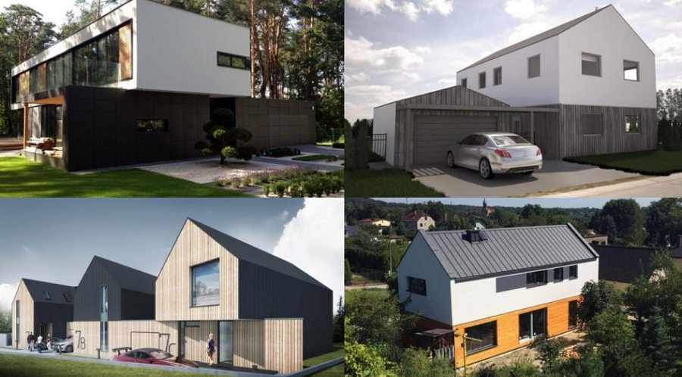
Domy z prefabrykatów drewnianych cechuje wysoka jakość oraz precyzja wykonywanych elementów, dodatkowo są to domy energooszczędne. Dzięki wykorzystaniu technologii prefabrykowanej możliwe jest wybudowanie domów pasywnych zero energetycznych czy po prostu takich o mniejszym zużyciu energii w stosunku do domów tradycyjnych, murowanych. Są zatem znacznie lepsze dla środowiska niż domy murowane, z ogromnym zapotrzebowaniem energetycznym. O czym warto wspomnieć, zaletą tego typu budownictwa jest fakt, iż powstają one zdecydowanie szybciej niż domy murowane a nakład finansowy, który niezbędny jest do wybudowania tegoż typu domu jest niski w porównaniu do budowli murowanych.

